Resolución del Pleno del Instituto de Transparencia, Acceso a la Información Pública y Protección de Datos Personales del Estado de México y Municipios, con domicilio en Metepec, Estado de México, de fecha diecinueve de noviembre de dos mil veinte.

VISTO el expediente formado con motivo del recurso de revisión 03982/INFOEM/IP/RR/2020, interpuesto por el C. xxxxx xxxxxxxx xxxxx, en lo sucesivo EL RECURRENTE, en contra de la respuesta del Ayuntamiento de Coacalco de Berriozábal, en lo sucesivo EL SUJETO OBLIGADO, se procede a dictar la presente resolución con base en lo siguiente:

RESULTANDO

I. En fecha siete de septiembre de dos mil veinte, EL RECURRENTE presentó a través del Sistema de Acceso a la Información Mexiquense, en lo subsecuente EL SAIMEX, ante EL SUJETO OBLIGADO, la solicitud de acceso a la información pública, a la que se le asignó el número de expediente 00216/COACALCO/IP/2020, mediante la cual solicitó:

Número de Solicitud | Contenido
00216/COACALCO/IP/2020 | “requiero conocer los manuales de procedimientos y la normalidad aplicada por parte de las mesas arbitrales y/o sindico municipal para resolver un conflicto generado al interior de un condominio, lo anterior con su debido soporte documental” (Sic)

MODALIDAD DE ENTREGA: Vía SAIMEX.

II. Por su parte el Titular de la Unidad de Transparencia en fecha once de septiembre de dos mil veinte, solicitó la información de mérito, como se aprecia en la imagen inserta a continuación:
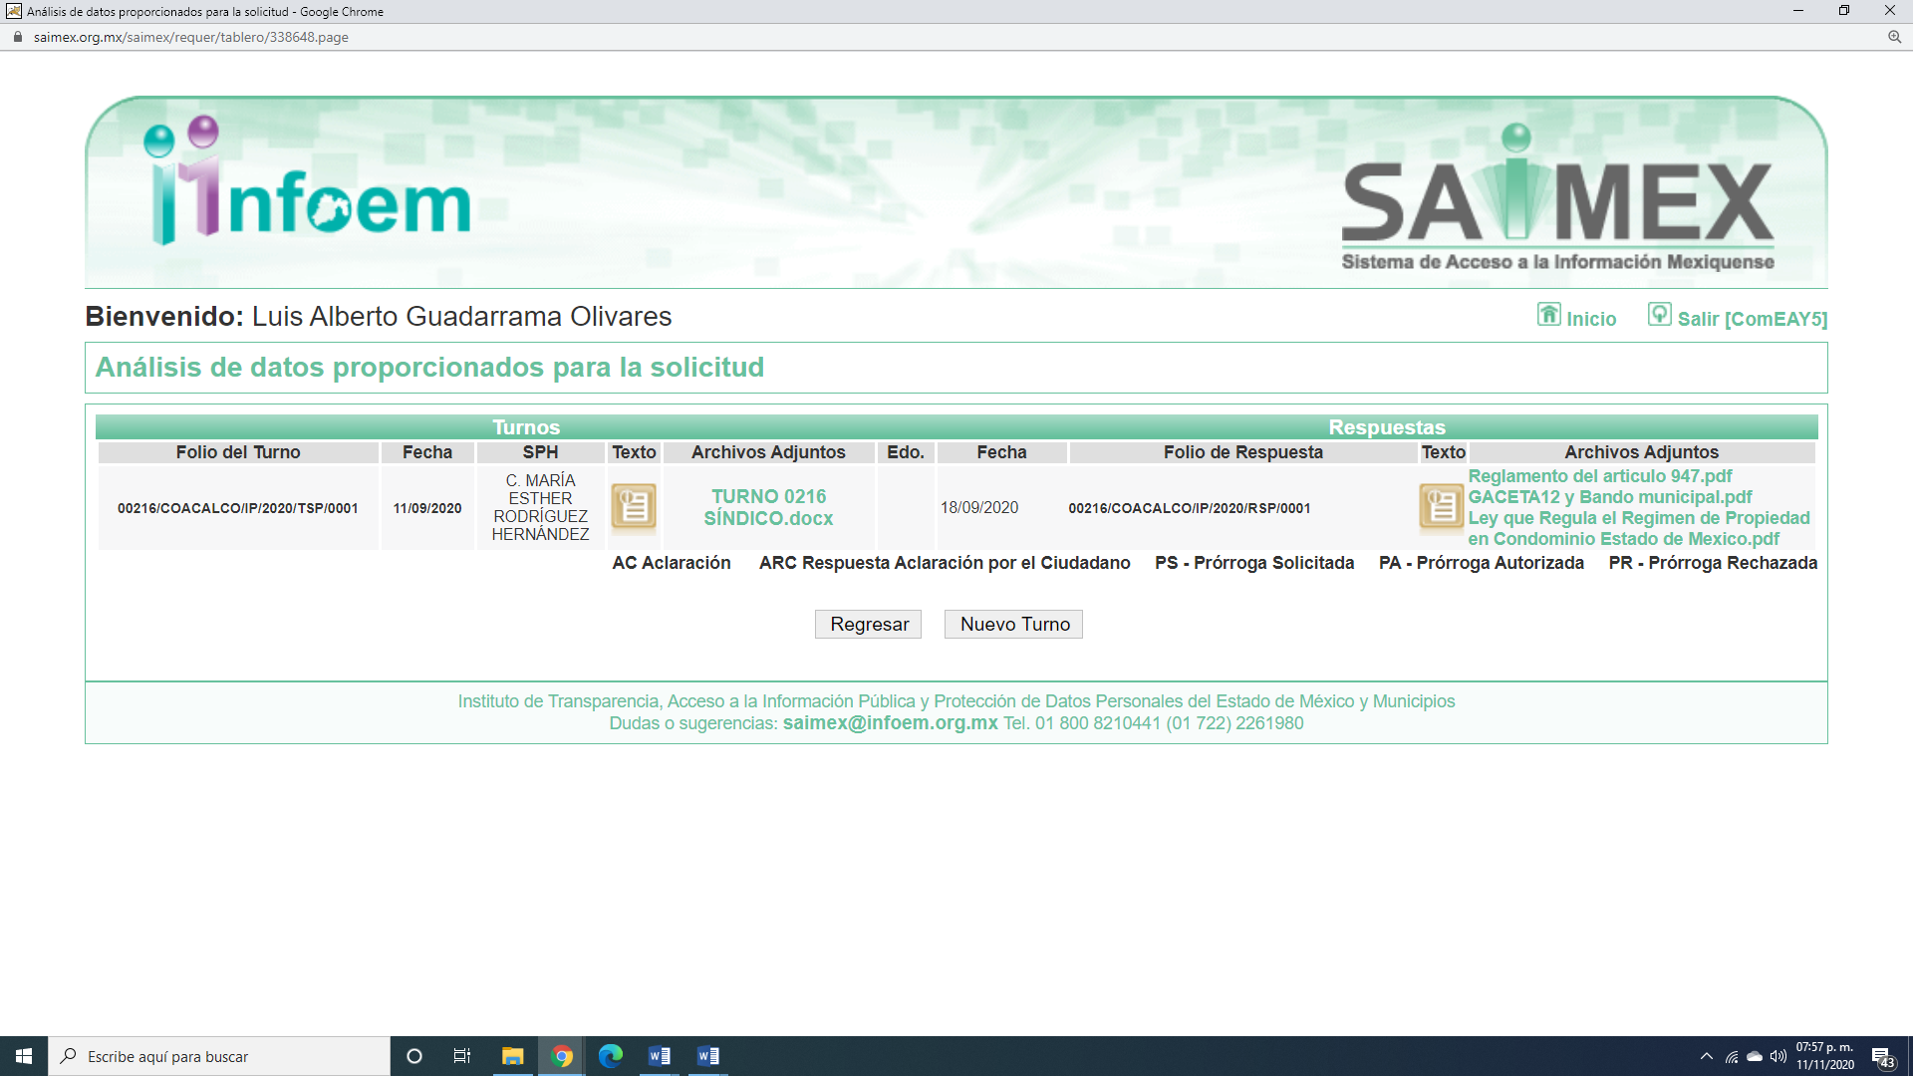

Es importante señalar que, la servidora pública a la que se le requirió la información, de la revisión realizada por esta Ponencia al Directorio de Servidores Públicos publicado en el portal electrónico que contiene la Información Pública de Oficio Mexiquense (IPOMEX), ostenta el cargo de Sindico Municipal, como se aprecia a continuación:
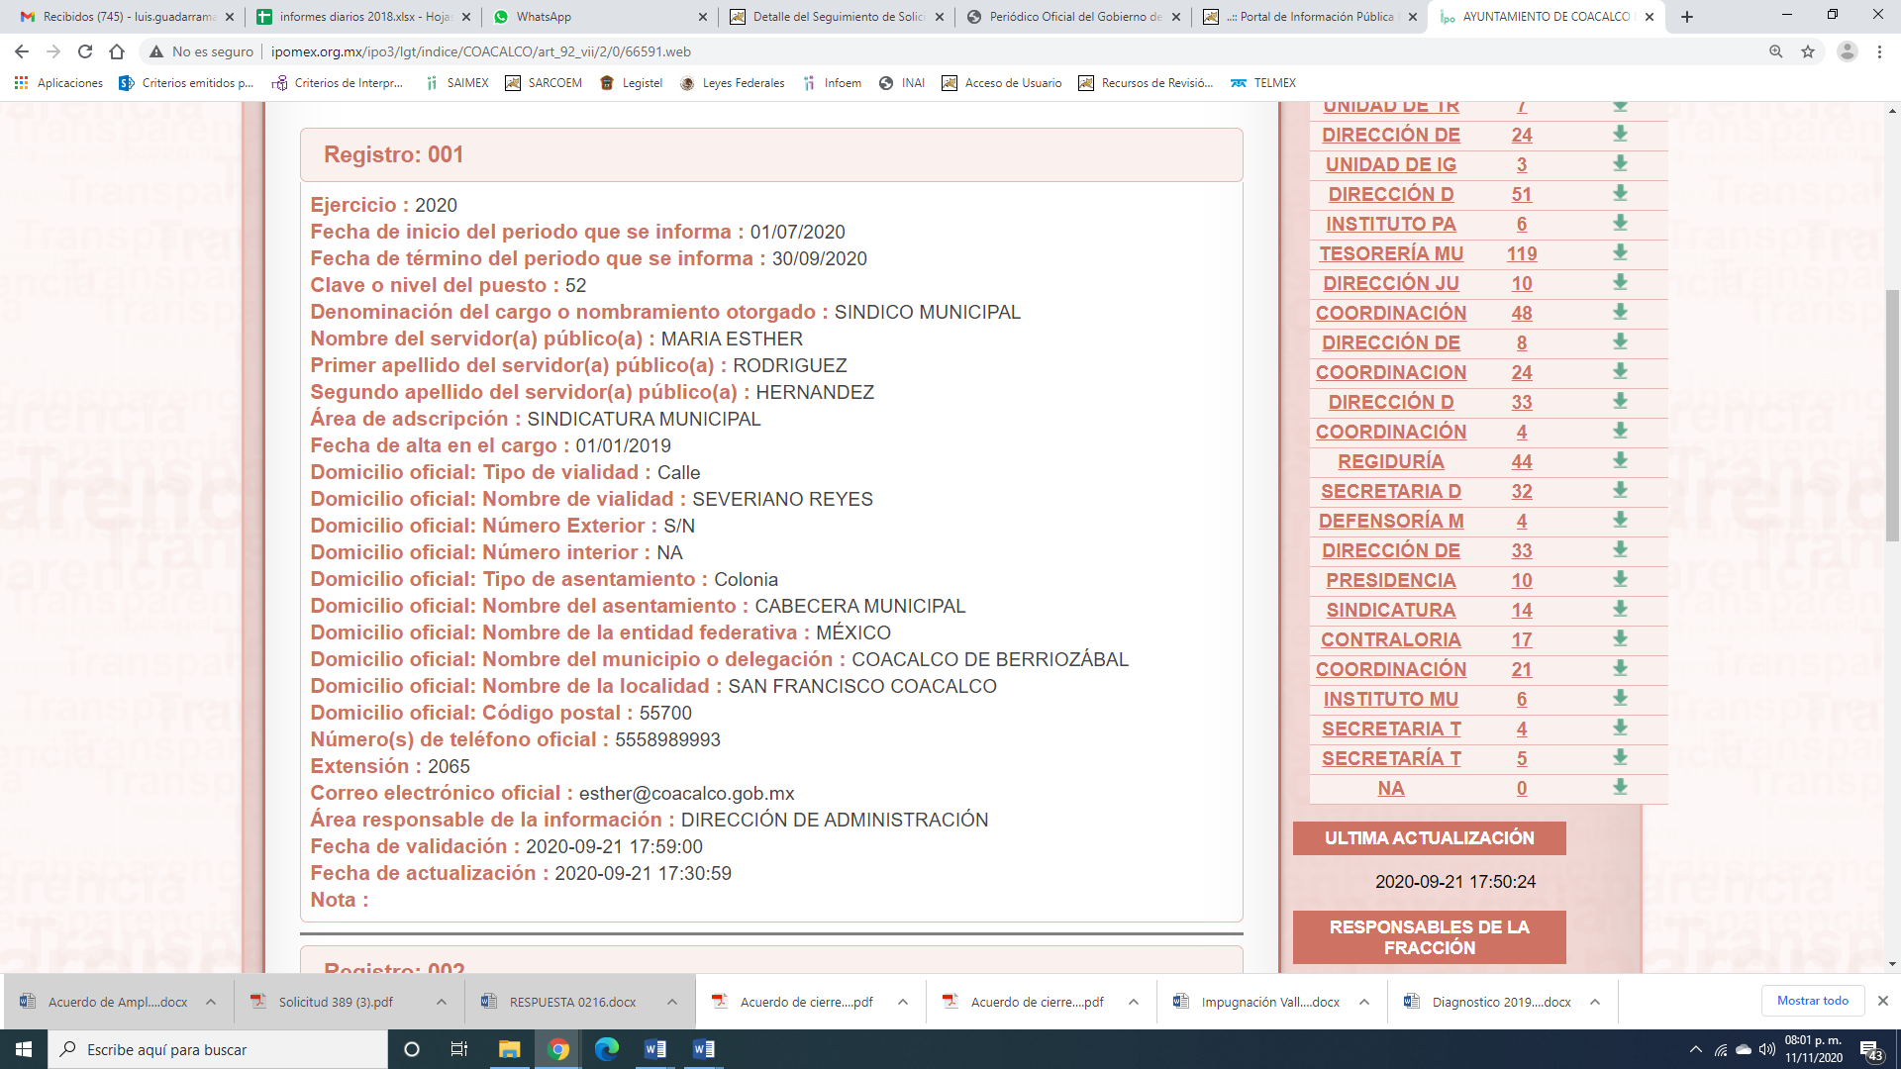
III. De las constancias que obran en el expediente electrónico del SAIMEX, se advierte que el veintiuno de septiembre de dos mil veinte, la Titular de la Unidad de Transparencia, dio respuesta al RECURRENTE, pronunciándose en los siguientes términos:

“Folio de la solicitud: 00216/COACALCO/IP/2020
En respuesta a la solicitud recibida, nos permitimos hacer de su conocimiento que con fundamento en el artículo 53, Fracciones: II, V y VI de la Ley de Transparencia y Acceso a la Información Pública del Estado de México y Municipios, le contestamos que:
SE ADJUNTA RESPUESTA INTEGRADORA Y ANEXOS
ATENTAMENTE
C. ISRAEL VICTOR AGUAYO”

Cabe hacer mención, que EL SUJETO OBLIGADO anexó cuatro archivos electrónicos denominados “Reglamento del articulo 947.pdf, GACETA12 y Bando municipal.pdf,
Ley que Regula el Regimen de Propiedad en Condominio Estado de Mexico.pdf y RESPUESTA 0216.docx”, los cuales los tres primeros son normatividad y el ultimo es el oficio número UT/IVA/0823/2020, por medio del cual el Titular de la Unidad de Transparencia le informo al particular la respuesta dada a su solicitud de acceso a la información pública por parte del Sindico Municipal.

IV. Inconforme con la respuesta, el veintidos de septiembre del año dos mil veinte, EL RECURRENTE interpuso el recurso de revisión objeto del presente estudio, el cual fue registrado en EL SAIMEX y se le asignó el número de expediente 03982/INFOEM/IP/RR/2020, en el que señaló como acto impugnado lo siguiente:
“Se impugna la respuesta ya que entregan información incompleta y errónea” (Sic)

Asimismo, como razones o motivos de inconformidad:

“Solicite sea proporcionado los manuales de procedimiento que utiliza la autoridad para efectuar un procedimiento y solo me fue proporcionado la normatividad, misma que de acuerdo a la información qué se encuentra plasmado en el ofició de repuesta no coincide con los nombres de los archivos adjuntos y que según el buscador de Internet no se encuentra vigente en el Edo Mex” (Sic)

V. El veintiuno de septiembre de dos mil veinte, el recurso de que se trata, se envió electrónicamente al Instituto de Transparencia, Acceso a la Información Pública y Protección de Datos Personales del Estado de México y Municipios y con fundamento en el artículo 185, fracción I de la Ley de Transparencia y Acceso a la Información Pública del Estado de México y Municipios, se turnó a la Comisionada EVA ABAID YAPUR; a efecto de que decretara su admisión o desechamiento.

VI. El veintiocho de septiembre de dos mil veinte, atento a lo dispuesto en el artículo 185, fracciones I, II y IV de la Ley de Transparencia y Acceso a la Información Pública del Estado de México y Municipios, se acordó la admisión a trámite del referido recurso de revisión, así como la integración del expediente respectivo, mismo que se puso a disposición de las partes, para que, de considerarlo conveniente, en el plazo máximo de siete días hábiles, EL RECURRENTE realizara manifestaciones y alegatos, así como ofreciera las pruebas que a su derecho conviniera y, en el caso del SUJETO OBLIGADO exhibiera el Informe Justificado correspondiente.

VII. En cumplimiento a lo anterior, de las constancias que obran en el expediente electrónico del SAIMEX, se observó que EL SUJETO OBLIGADO el siete de octubre de dos mil veinte, presentó el Informe Justificado dentro del término concedido para tal efecto, como se desprende a continuación:
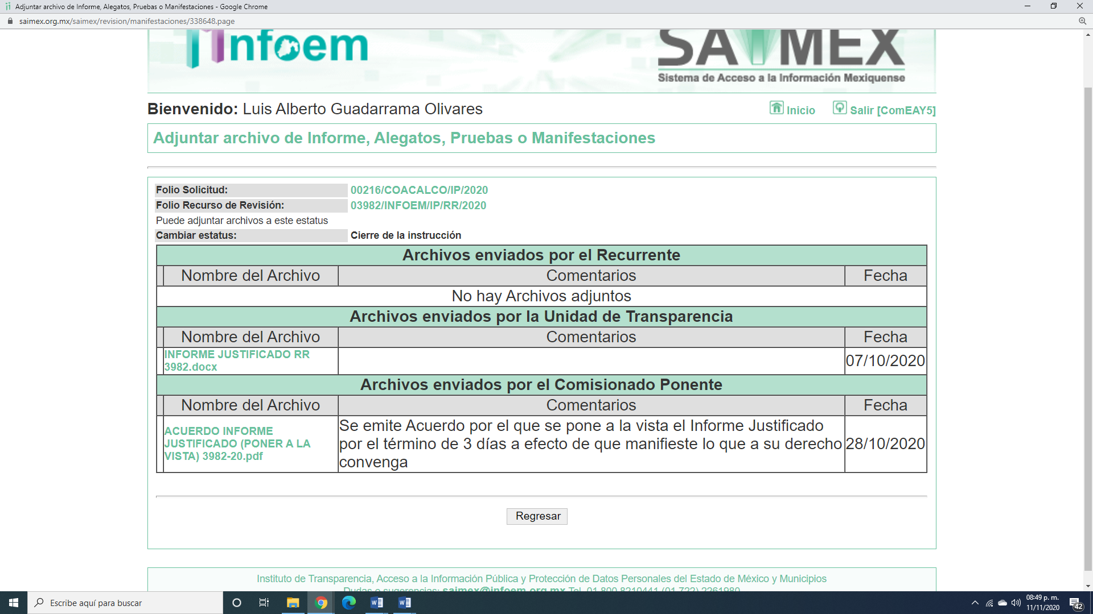
Atento a ello y en virtud de ampliar el sentido de su respuesta, en términos de lo que dispone el artículo 185, fracción III de la Ley de Transparencia y Acceso a la Información Pública del Estado de México y Municipios, fue puesto a la vista del particular por el término de tres días, a efecto de que manifestara lo que a su derecho conviniera.

VIII. Transcurrido el plazo señalado en el párrafo anterior y, una vez analizado el estado procesal que guarda el expediente, el once de noviembre de dos mil veinte, la Comisionada Ponente acordó el cierre de instrucción, así como la remisión del mismo a efecto de ser resuelto, de conformidad con lo establecido en el artículo 185, fracciones VI y VIII de la Ley de Transparencia y Acceso a la Información Pública del Estado de México y Municipios;

IX. En fecha doce de noviembre de dos mil veinte, con fundamento en el artículo 181 párrafo tercero de la Ley de Transparencia y Acceso a la Información Pública del Estado de México y Municipios, se determinó ampliar el plazo para emitir resolución por un periodo de quince días hábiles; y

CONSIDERANDO

PRIMERO. Competencia. Este Instituto de Transparencia, Acceso a la Información Pública y Protección de Datos Personales del Estado de México y Municipios, es competente para conocer y resolver el presente recurso, conforme a lo dispuesto en los artículos 6, Apartado A de la Constitución Política de los Estados Unidos Mexicanos; 5, párrafos vigésimo, vigésimo primero y vigésimo segundo, fracciones IV y V de la Constitución Política del Estado Libre y Soberano de México; 1, 2, fracción II, 13, 29, 36, fracciones I y II, 176, 178, 179, 181, párrafo tercero y 185 de la Ley de Transparencia y Acceso a la Información Pública del Estado de México y Municipios; y 9, fracciones I y XXIV y 11 del Reglamento Interior del Instituto de Transparencia, Acceso a la Información Pública y Protección de Datos Personales del Estado de México y Municipios; toda vez que se trata de recurso de revisión interpuesto por un Ciudadano en términos de la Ley de la materia.

SEGUNDO. Interés. El recurso de revisión fue interpuesto por parte legítima, en atención a que se presentó por EL RECURRENTE, quien es la misma persona que formuló la solicitud de acceso a la información pública al SUJETO OBLIGADO.

TERCERO. Oportunidad. El recurso de revisión fue interpuesto dentro del plazo de quince días hábiles contados a partir del día siguiente al en que EL RECURRENTE tuvo conocimiento de la respuesta impugnada, tal y como lo prevé el artículo 178 de la Ley de Transparencia y Acceso a la Información Pública del Estado de México y Municipios, que establece:

“Artículo 178. El solicitante podrá interponer, por sí mismo o a través de su representante, de manera directa o por medios electrónicos, recurso de revisión ante el Instituto o ante la Unidad de Transparencia que haya conocido de la solicitud dentro de los quince días hábiles, siguientes a la fecha de la notificación de la respuesta.
A falta de respuesta del sujeto obligado, dentro de los plazos establecidos en esta Ley, a una solicitud de acceso a la información pública, el recurso podrá ser interpuesto en cualquier momento, acompañado con el documento que pruebe la fecha en que presentó la solicitud.
En el caso de que se interponga ante la Unidad de Transparencia, ésta deberá remitir el recurso de revisión al Instituto a más tardar al día siguiente de haberlo recibido.”

En efecto, atendiendo a que EL SUJETO OBLIGADO notificó la respuesta a la solicitud de información pública el día veintiuno de septiembre de dos mil veinte, el plazo de quince días hábiles que el artículo 178 de la ley de la materia otorga al RECURRENTE para presentar el recurso de revisión, transcurrió del veintidós de septiembre al doce de octubre del dos mil veinte, sin contemplar en el cómputo los días veintiséis, veintisiete de septiembre; tres, cuatro, diez y once de octubre de dos mil veinte, por corresponder a sábados y domingos, considerados como días inhábiles en términos del artículo 3, fracción X de la Ley de Transparencia y Acceso a la Información Pública del Estado de México y Municipios.

En ese tenor, si el recurso de revisión que nos ocupa, se interpuso el veintidós de septiembre de dos mil veinte, éste se encuentra dentro de los márgenes temporales previstos en el citado precepto legal y, por tanto, su interposición considera oportuna.

CUARTO. Procedibilidad. Del análisis efectuado, se advierte que resulta procedente la interposición del recurso y se concluye la acreditación plena de todos y cada uno de los elementos formales exigidos por el artículo 180 de la Ley de Transparencia y Acceso a la Información Pública del Estado de México y Municipios, en atención a que fue presentado mediante el formato visible en el SAIMEX.
QUINTO. Estudio y resolución del recurso. Una vez determinada la vía sobre la que versará el presente recurso y previa revisión del expediente electrónico formado en EL SAIMEX, con motivo de la solicitud de información y del recurso a que da origen, es conveniente analizar si la respuesta del SUJETO OBLIGADO, cumple con los requisitos y procedimientos del derecho de acceso a la información pública; por lo que, en primer término debemos recordar que la solicitud de acceso a la información por parte del particular fue conocer los manuales de procedimientos y la normalidad aplicada por parte de las mesas arbitrales y/o síndico municipal para resolver un conflicto generado al interior de un condominio, lo anterior con su debido soporte documental.

Por su parte EL SUJETO OBLIGADO, al respecto le informó, que los procedimientos que se llevan a cabo en la Sindicatura Municipal, con motivo de las controversias o conflictos generados al interior de un condominio, son regidos por la Ley de Propiedad en Condominio de Bienes Inmuebles para el Estado de México, en el que se establece de manera general el procedimiento, así como el “Reglamento Interno de la mesa arbitral de Coacalco De Berriozábal”, el cual se encuentra en el Bando Municipal de este Municipio, y para los caso de que exista alguna laguna en estas leyes y reglamentos se considerara de manera supletoria el Reglamento del artículo 947 del Código Civil del Estado de México sobre inmuebles en condominio, así como el Código Civil Del Estado De México, es importante mencionar que la facultad que se le fue otorgada a la Sindicatura Municipal para conocer de estas controversias están plasmadas en la Ley Orgánica Municipal del Estado de México, para lo cual le anexó la normatividad que regula el procedimiento solicitado.

En virtud de ello, el particular se inconformó, señalando como acto impugnado la respuesta; por otro lado, manifestó como razones y motivos de inconformidad, que solicitó los Manuales de Procedimiento que utiliza la autoridad para efectuar un procedimiento y solo me fue proporcionado la normatividad, misma que de acuerdo a la información qué se encuentra plasmado en el ofició de repuesta no coincide con los nombres de los archivos adjuntos y que según el buscador de internet no se encuentra vigente en el Estado México.
En atención a lo expuesto y de las constancias que obran en el expediente electrónico del SAIMEX, se advierte que EL RECURRENTE fue omiso en realizar manifestaciones o presentar pruebas que a su derecho convinieran.
Por su parte, EL SUJETO OBLIGADO presentó el Informe Justificado, mediante el cual amplio el contenido de su respuesta, como se aprecia a continuación:

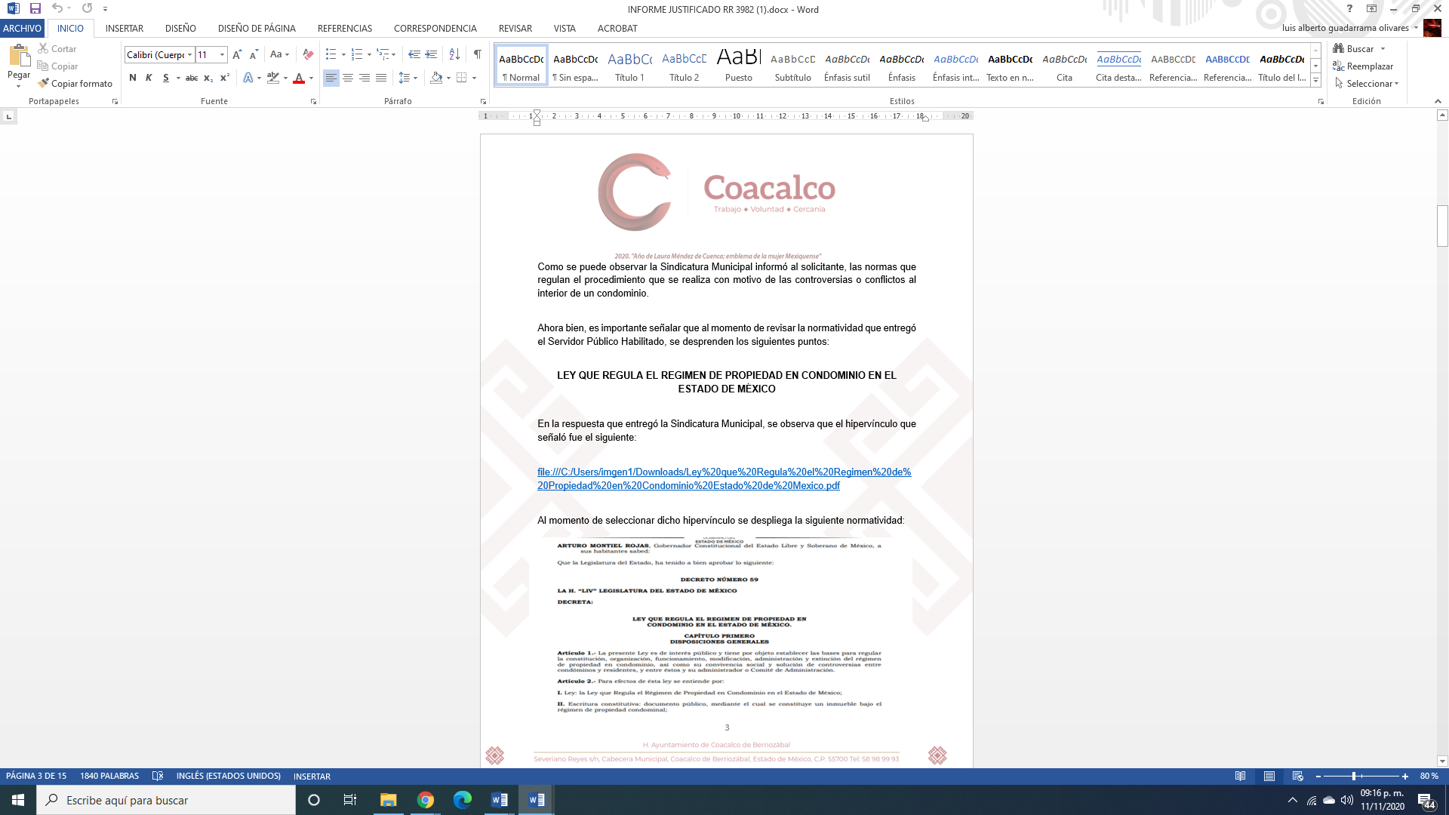
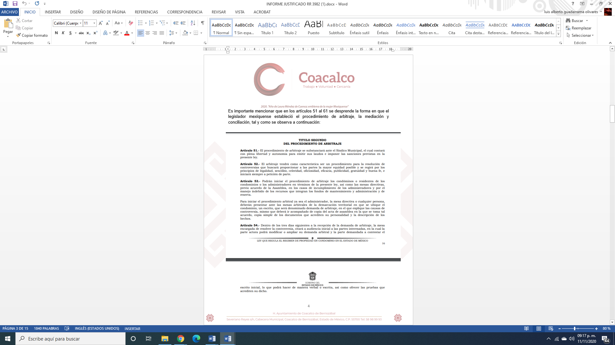
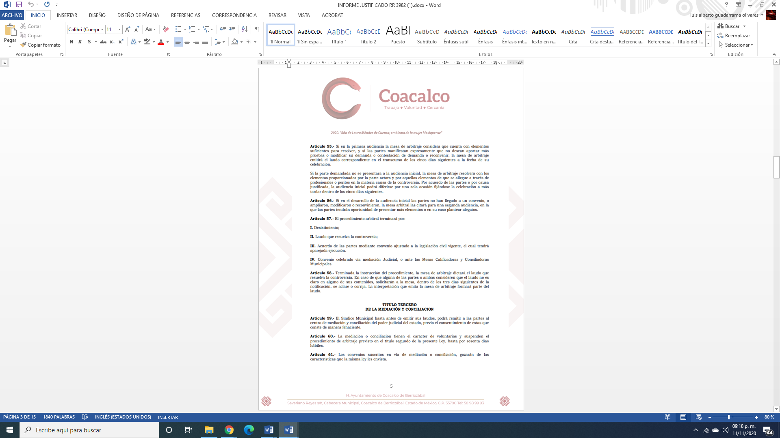
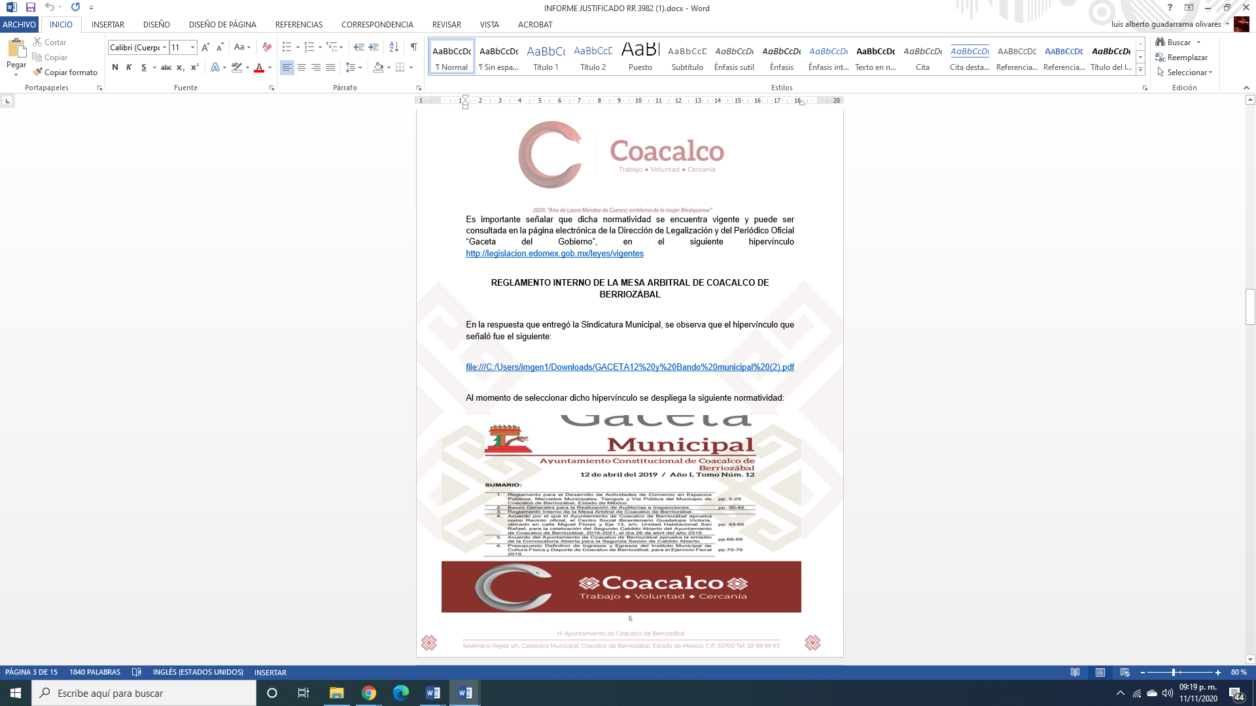
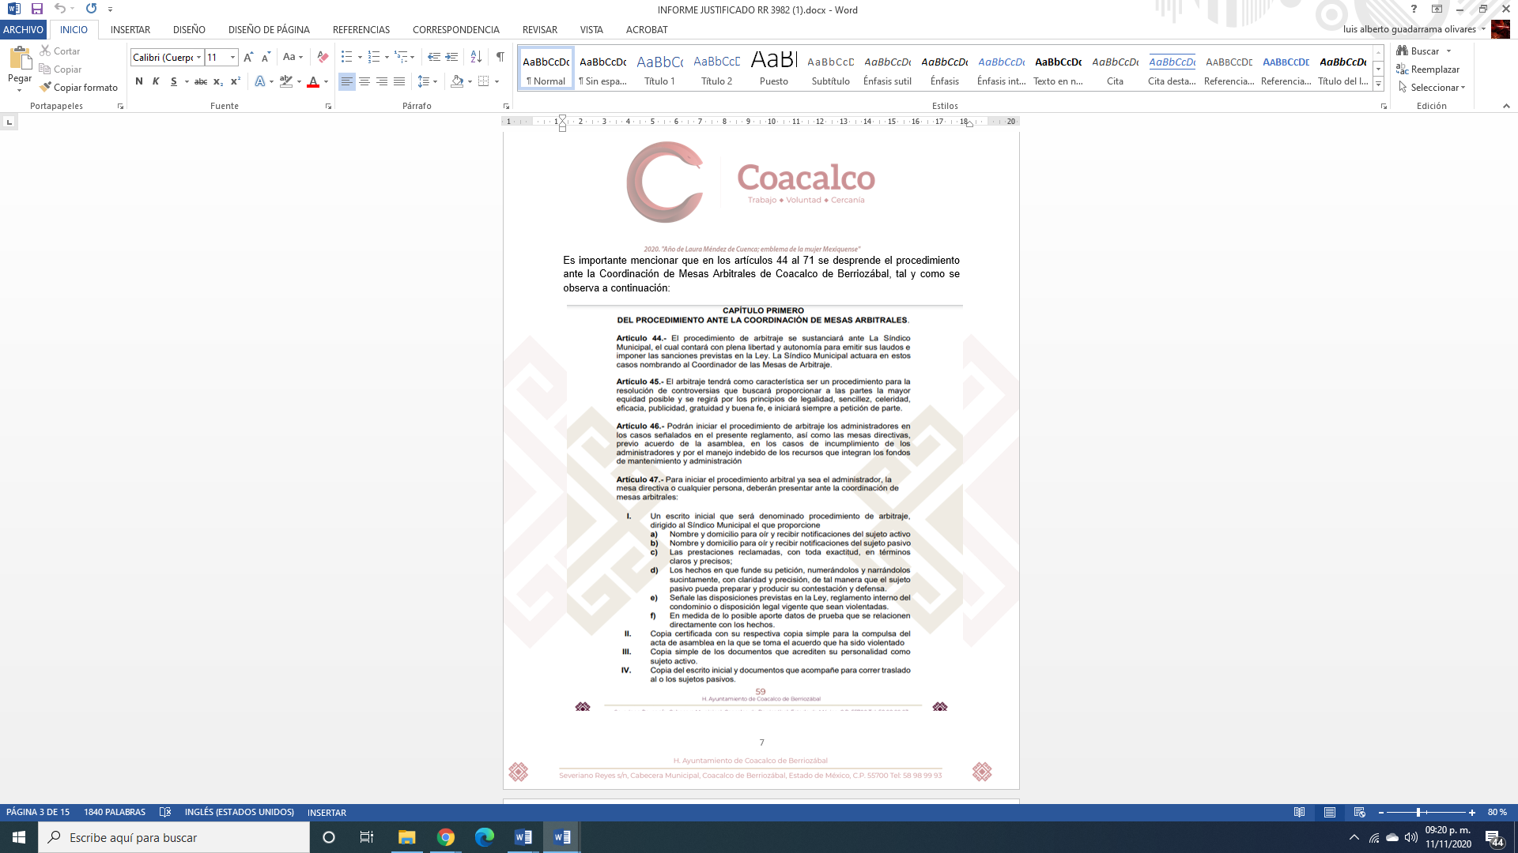
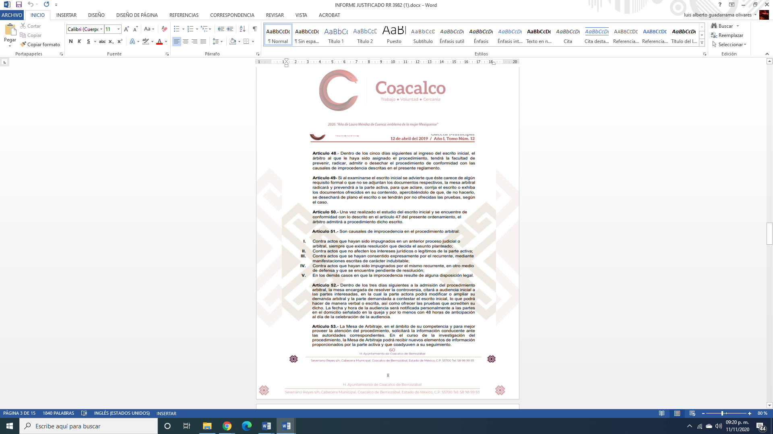
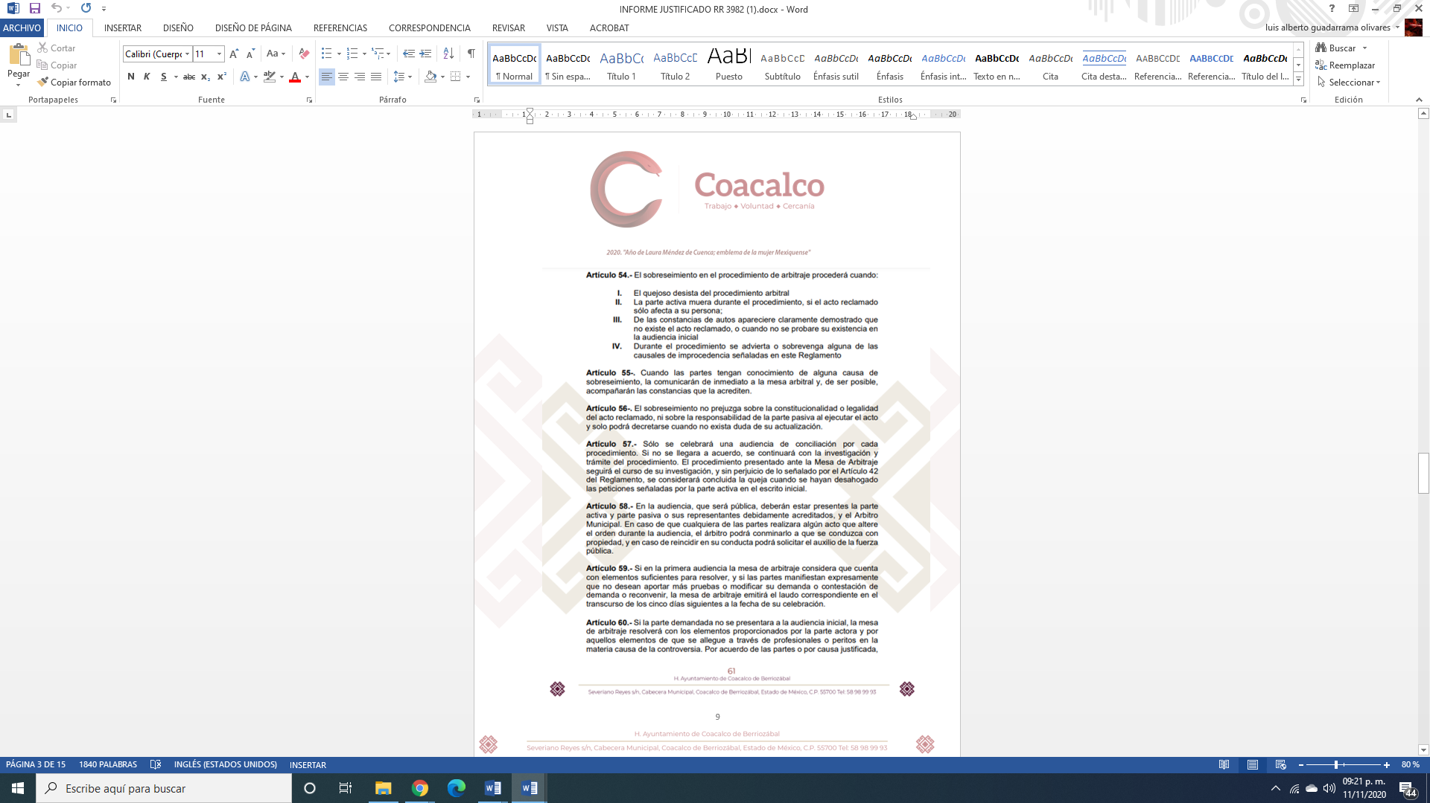
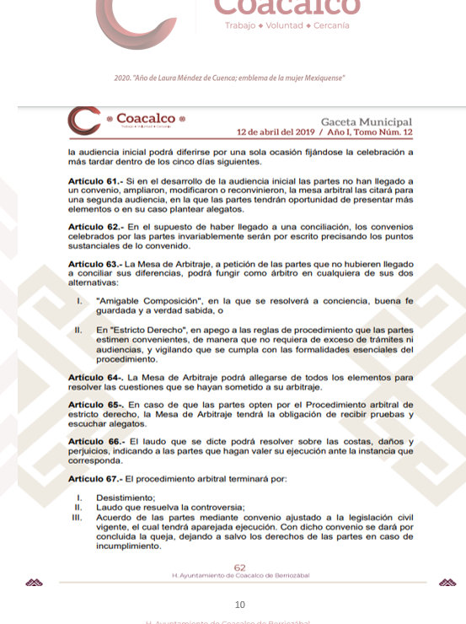
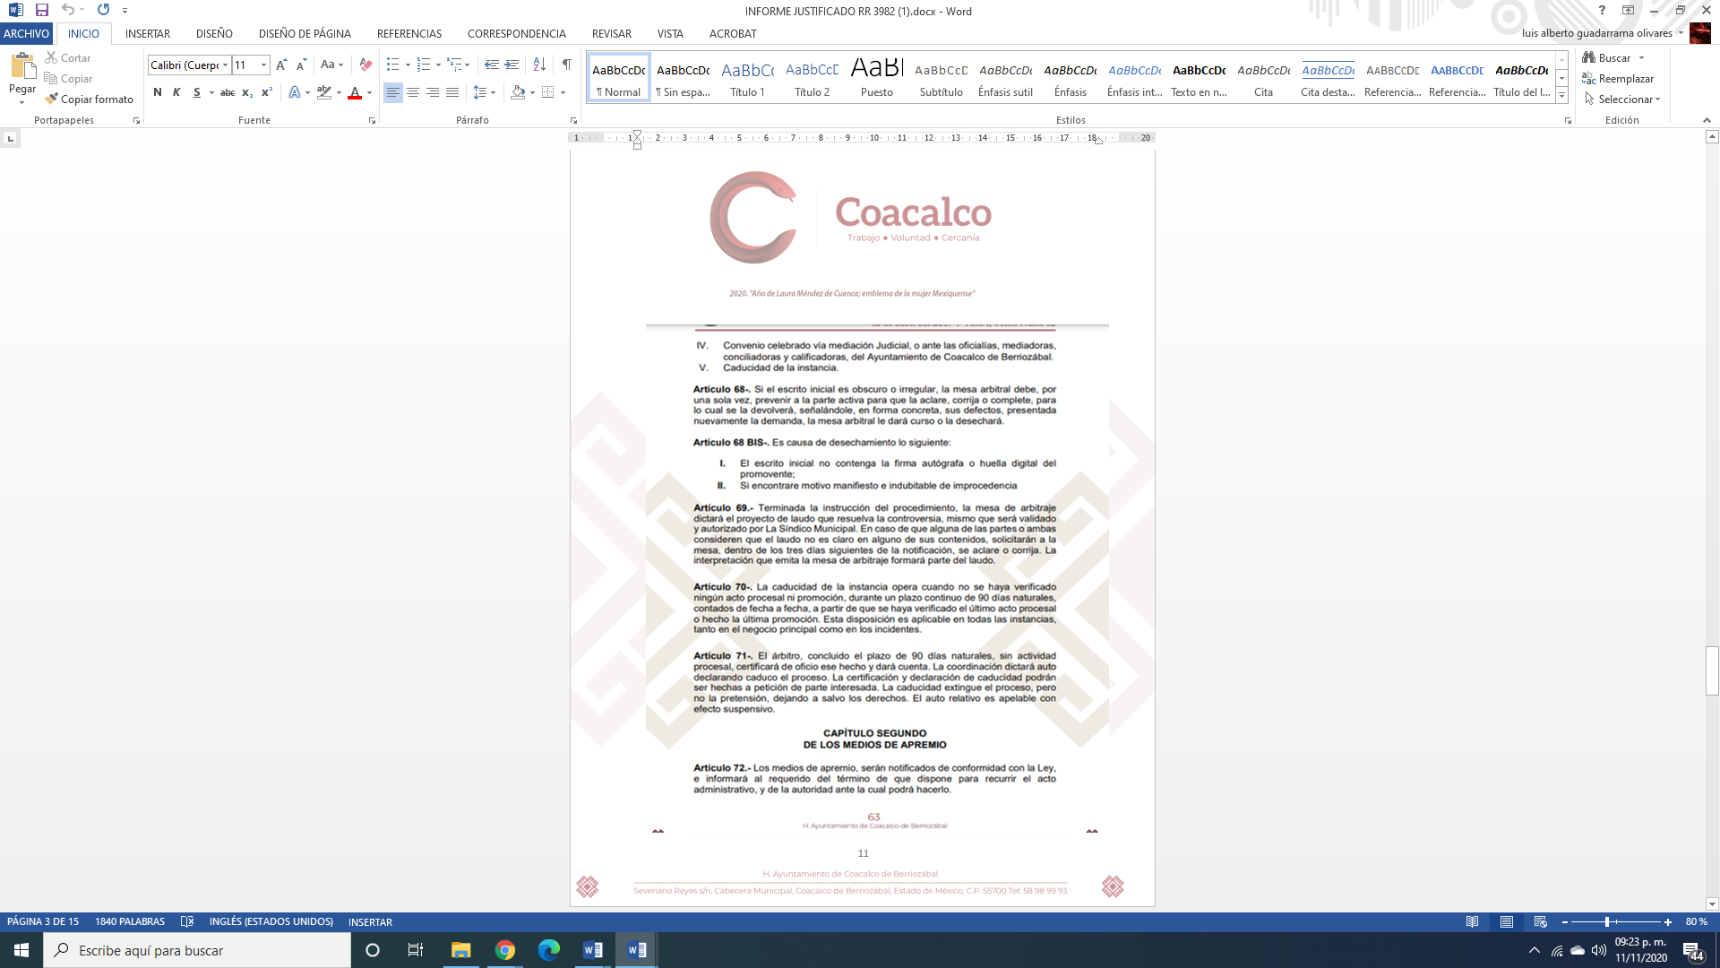
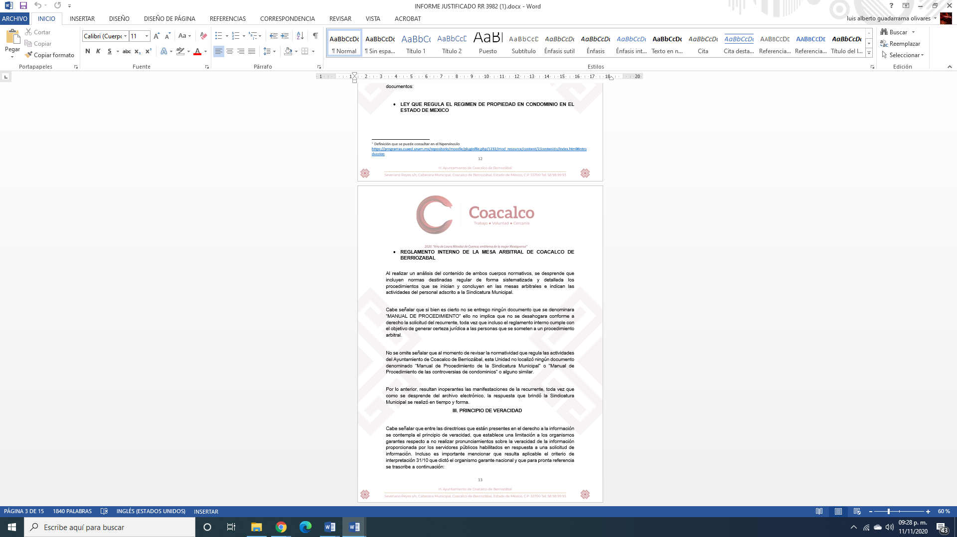
En ese sentido, si bien es cierto, que en la respuesta pretende colmar el requerimiento planteado por el particular, también lo es, que a través del Informe Justificado amplió su manifestación al señalar la normatividad y los artículos en ellas donde se desprende el procedimiento de la mesa de procedimiento arbitral, aunado a que manifestó que no se localizó ningún documento denominado “Manual de Procedimiento de la Sindicatura Municipal” o “Manual de Procedimiento de las controversias de condominios” o alguno similar.
Lo anterior, de conformidad con lo dispuesto en el artículo 161 de la Ley de Transparencia y Acceso a la Información Pública del Estado de México que dispone lo siguiente:
Artículo 161. Cuando la información requerida por el solicitante ya esté disponible al público en medios impresos, tales como libros, compendios, trípticos, registros públicos, en formatos electrónicos disponibles en Internet o en cualquier otro medio, se le hará saber por el medio requerido por el solicitante la fuente, el lugar y la forma en que puede consultar, reproducir o adquirir dicha información en un plazo no mayor a cinco días hábiles. La fuente deberá ser precisa y concreta y no debe implicar que el solicitante realice una búsqueda en toda la información que se encuentre disponible.
Bajo lo anterior, es preciso señalar que tales afirmaciones se encuentran sustentadas en el Bando Municipal de Coacalco de Berriozábal 2019-2021, que establece lo siguiente:
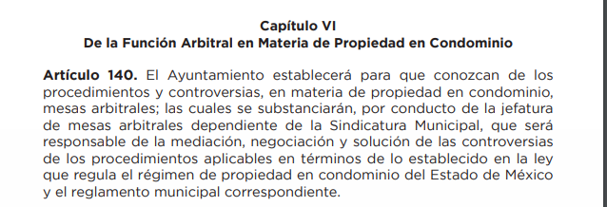

Es de la norma anteriormente descrita, que la Sindicatura Municipal, conoce de los
procedimientos y controversias, en materia de propiedad en condominio, z través de las mesas arbitrales; en términos de lo establecido en la Ley que regula el régimen de propiedad en condominio del Estado de México y el Reglamento Municipal correspondiente

Atento a lo anterior, se tiene que si bien, el RECURRENTE se inconformó porque en respuesta EL SUJETO OBLIGADO le señaló la normatividad que regula el procedimiento de las mesas arbitrales y mediante Informe Justificado le indicó los pasos para acceder a la normatividad y le indicó los artículos aplicables al caso concreto.

En virtud de todo lo anteriormente expuesto, este Órgano Colegiado advierte que en el caso se actualiza la causal de sobreseimiento prevista en la fracción III del artículo 192 de la Ley de Transparencia y Acceso a la Información Pública del Estado de México y Municipios, que a la letra dice:

“Artículo 192. El recurso será sobreseído, en todo o en parte, cuando una vez admitido, se actualicen alguno de los siguientes supuestos:
(…)
III. El sujeto obligado responsable del acto lo modifique o revoque de tal manera que el recurso de revisión quede sin materia;”

Luego, conforme a la transcripción que antecede conviene desglosar los elementos de la disposición enunciada, de manera tal, que procede el sobreseimiento del recurso de revisión cuando EL SUJETO OBLIGADO modifique o revoque el acto impugnado, quedando el medio de impugnación sin efecto o materia.

1.- El sujeto obligado responsable,
2.- Acto,
3.- Que se modifique o revoque, y
4.- De tal manera que el medio de impugnación quede sin efecto o materia.

El primer elemento normativo, se actualiza ya que EL SUJETO OBLIGADO responsable, es el Ayuntamiento de Coacalco de Berriozábal.

El segundo elemento normativo, es la existencia de un acto, en el caso en concreto que nos ocupa se actualiza con la existencia de la respuesta del SUJETO OBLIGADO.

Cabe destacar, que de la respuesta otorgada por EL SUJETO OBLIGADO, se desprende el precepto normativo en estudio, el cual se establece como “acto”, esto es así, pues la respuesta emitida por los Sujetos Obligados son consideradas, (en el contexto que la propia Ley establece), como “actos”, sin los cuales no existiría certeza de la de información pública, porque precisamente la evidencia notoria y específica del actuar del SUJETO OBLIGADO se observa a través de sus actos que necesariamente ejecuta y ejerce al realizar sus atribuciones legalmente conferidas.

La naturaleza jurídica de los actos que emiten los Sujetos Obligados, está delimitada por la misma Ley de la materia, ya que, el hecho de emitir actos no previstos en el marco normativo que en transparencia rige su actuar, serían ilegales de estricto derecho, por lo que los “actos” a que se refiere esta fracción están contenidos en el siguiente artículo:

“Artículo 53. Las Unidades de Transparencia tendrán las siguientes funciones:
I. Recabar, difundir y actualizar la información relativa a las obligaciones de transparencia comunes y específicas a la que se refiere la Ley General, esta Ley, la que determine el Instituto y las demás disposiciones de la materia, así como propiciar que las áreas la actualicen periódicamente conforme a la normatividad aplicable;
II. Recibir, tramitar y dar respuesta a las solicitudes de acceso a la información;
III. Auxiliar a los particulares en la elaboración de solicitudes de acceso a la información y, en su caso, orientarlos sobre los sujetos obligados competentes conforme a la normatividad aplicable;
IV. Realizar, con efectividad, los trámites internos necesarios para la atención de las solicitudes de acceso a la información;
V. Entregar, en su caso, a los particulares la información solicitada;
VI. Efectuar las notificaciones a los solicitantes;
VII. Proponer al Comité de Transparencia, los procedimientos internos que aseguren la mayor eficiencia en la gestión de las solicitudes de acceso a la información, conforme a la normatividad aplicable;
VIII. Proponer a quien preside el Comité de Transparencia, personal habilitado que sea necesario para recibir y dar trámite a las solicitudes de acceso a la información;
IX. Llevar un registro de las solicitudes de acceso a la información, sus respuestas, resultados, costos de reproducción y envío, resolución a los recursos de revisión que se hayan emitido en contra de sus respuestas y del cumplimiento de las mismas;
X. Presentar ante el Comité, el proyecto de clasificación de información;
XI. Promover e implementar políticas de transparencia proactiva procurando su accesibilidad;
XII. Fomentar la transparencia y accesibilidad al interior del sujeto obligado;
XIII. Hacer del conocimiento de la instancia competente la probable responsabilidad por el incumplimiento de las obligaciones previstas en la presente Ley; y
XIV. Las demás que resulten necesarias para facilitar el acceso a la información y aquellas que se desprenden de la presente Ley y demás disposiciones jurídicas aplicables.”

Es decir, la impugnación del RECURRENTE debe ser sobre la emisión de un “Acto” contenido en la misma Ley o la omisión en la emisión de éste, lo que en el presente caso se actualiza con la respuesta dada por EL SUJETO OBLIGADO.

Luego, el segundo elemento se actualiza al haber existido una respuesta; ahora bien, por cuanto hace al tercer elemento normativo, es en esencia una condicional, consistente en que la dependencia o entidad responsable del acto o resolución impugnada la modifique o revoque; en cuanto hace a la modificación, ocurre cuando quien emitió su respuesta (acto o resolución), con posterioridad cambia la información proporcionada en un principio, cuyos resultados no dejan sin efectos la respuesta dada, sino que tiene por objeto añadir, suprimir, o sustituir datos, lo cual puede ser de forma parcial.

Por cuanto hace a la modificación, éste se actualiza en virtud de su respuesta y posteriormente emite otra en su lugar dejando sin efecto lo que en un principio respondió, esto es mediante el Informe Justificado.

En ese tenor, un acto impugnado queda sin efectos, cuando aun existiendo jurídicamente (esto es, que no se ha revocado) ya no genera ninguna consecuencia legal.

En tanto que, un acto impugnado queda sin materia, cuando ha sido satisfecha la pretensión de lo pedido o exigido por EL RECURRENTE de manera que EL SUJETO OBLIGADO entrega una respuesta que aunque sea posterior a los términos previstos en la ley y mediante ésta cumple lo establecido en la Ley de Transparencia y Acceso a la Información Pública del Estado de México y Municipios.

Bajo esas consideraciones, se afirma que en el recurso de revisión sujeto a estudio se actualiza la hipótesis jurídica citada en el cuarto elemento, toda vez que quedó probado que, EL SUJETO OBLIGADO mediante un acto posterior a su respuesta, da contestación a los planteamientos, con lo cual, dejó sin materia el presente recurso.
En consecuencia, resulta procedente sobreseer el presente recurso de revisión, con fundamento en el artículo 192, fracciones III de la Ley de Transparencia y Acceso a la Información Pública del Estado de México y Municipios; toda vez que, queda sin materia, en atención a que EL SUJETO OBLIGADO amplió su respuesta, como ya quedó asentado en párrafos que anteceden.
Finalmente, cabe precisar que esta Ponencia no se pronuncia acerca del acto impugnado o razones o motivos de inconformidad, pues como quedó asentado en líneas anteriores, el presente ocurso ha quedado sin materia, lo que impide estudiar y pronunciarse al respecto.

Por analogía, se cita la Tesis emitida por el Séptimo Tribunal Colegiado en Materia Civil del Primer Circuito que en su literalidad, establece lo siguiente:

“SOBRESEIMIENTO EN EL JUICIO DE AMPARO DIRECTO. IMPIDE EL ESTUDIO DE LAS VIOLACIONES PROCESALES PLANTEADAS EN LOS CONCEPTOS DE VIOLACIÓN.
El sobreseimiento en el juicio de amparo directo provoca la terminación de la controversia planteada por el quejoso en la demanda de amparo, sin hacer un pronunciamiento de fondo sobre la legalidad o ilegalidad de la sentencia reclamada. Por consiguiente, si al sobreseerse en el juicio de amparo no se pueden estudiar los planteamientos que se hacen valer en contra del fallo reclamado, tampoco se deben analizar las violaciones procesales propuestas en los conceptos de violación, dado que, la principal consecuencia del sobreseimiento es poner fin al juicio de amparo sin resolver la controversia en sus méritos.
SÉPTIMO TRIBUNAL COLEGIADO EN MATERIA CIVIL DEL PRIMER CIRCUITO.
Amparo directo 699/2008. Mariana Leticia González Steele. 13 de noviembre de 2008. Unanimidad de votos. Ponente: Sara Judith Montalvo Trejo. Secretario: Arnulfo Mateos García.”
Así, con fundamento en lo prescrito en los artículos 5 párrafos vigésimo, vigésimo primero y vigésimo segundo fracciones IV y V de la Constitución Política del Estado Libre y Soberano de México; 2 fracción II, 29, 36 fracciones I y II, 176, 178, 179, 181, 185 fracción I, 186 y 188 de la Ley de Transparencia y Acceso a la Información Pública del Estado de México y Municipios, este Pleno:

R E S U E L V E
PRIMERO. PRIMERO. Se SOBRESEE el recurso de revisión número 03982/INFOEM/IP/RR/2020, porque al modificar la respuesta el recurso de revisión quedó sin materia en términos del Considerando QUINTO de la presente resolución.
SEGUNDO. Notifíquese la presente resolución al Titular de la Unidad de Transparencia del SUJETO OBLIGADO para su conocimiento.
TERCERO. Notifíquese al RECURRENTE la presente resolución.
CUARTO. Hágase del conocimiento al RECURRENTE que de conformidad con lo establecido en el artículo 196 de la Ley de Transparencia y Acceso a la Información Pública del Estado de México y Municipios, podrá impugnarla vía Juicio de Amparo en los términos de las leyes aplicables.

ASÍ LO RESUELVE, POR UNANIMIDAD DE VOTOS, EL PLENO DEL INSTITUTO DE TRANSPARENCIA, ACCESO A LA INFORMACIÓN PÚBLICA Y PROTECCIÓN DE DATOS PERSONALES DEL ESTADO DE MÉXICO Y MUNICIPIOS, CONFORMADO POR LOS COMISIONADOS; ZULEMA MARTÍNEZ SÁNCHEZ, EVA ABAID YAPUR, JOSÉ GUADALUPE LUNA HERNÁNDEZ, JAVIER MARTÍNEZ CRUZ Y LUIS GUSTAVO PARRA NORIEGA; EN LA VIGÉSIMA SÉPTIMA SESIÓN ORDINARIA CELEBRADA EL DIECINUEVE DE NOVIEMBRE DE DOS MIL VEINTE, ANTE EL SECRETARIO TÉCNICO DEL PLENO ALEXIS TAPIA RAMÍREZ.
Zulema Martínez Sánchez
Comisionada Presidenta
(RÚBRICA)
Eva Abaid Yapur  Comisionada  (RÚBRICA) | José Guadalupe Luna Hernández  Comisionado  (RÚBRICA)
Javier Martínez Cruz  Comisionado  (RÚBRICA) | Luis Gustavo Parra Noriega  Comisionado  (RÚBRICA)
Alexis Tapia Ramírez
Secretario Técnico del Pleno
(RÚBRICA)

Esta hoja corresponde a la resolución del diecinueve de noviembre de dos mil veinte, emitida en el recurso de revisión 03982/INFOEM/IP/RR/2020.
YSM/LAGO

